

РУКОВОДСТВО ПОЛЬЗОВАТЕЛЯ

Сервис информационного взаимодействия между СЭД «SMBusiness» и системой «Обращения.бел»

2024

Глоссарий терминов

Личный кабинет – личный кабинет пользователя в системе «Обращения.бел», где он может подать обращение или посмотреть результат уже поданных, изменить личную информацию. Личный кабинет есть для физических и юридических лиц.
Итоговый статус обращения – статус, который указывается в РКК в СЭД после рассмотрения обращения.
Номер в СО/№ в СО– уникальный номер обращения, который получает обращение после регистрации в системе «Обращения.бел» и передается посредством сервиса информационного взаимодействия.
Обращение – форма письма, через которое физическое или юридическое лицо может задать вопрос к организации и получить на него ответ.
Система «Обращения.бел» – государственная единая (интегрированная) республиканская информационная система учета и обработки обращений граждан и юридических лиц.
Сервис информационного взаимодействия (СИВ) – сервис, обеспечивающий автоматический обмен данными между СЭД «SMBusiness» и системой «Обращения.бел» посредством определенного формата взаимодействия.
СЭД – система электронного документооборота «SMBusiness».
РКК – регистрационно-контрольная карточка в СЭД.

Использование СИВ

Подача обращения и регистрация в СЭД

- Пользователи СЭД, использующие СИВ, получают возможность обмениваться информацией с системой «Обращения.бел» непосредственно в СЭД, без необходимости работать в личном кабинете системы «Обращения.бел». Периодичность обработки обращений и результатов их рассмотрения составляет не более 60 мин (настраивается администратором СИВ).
Организации и физические лица оформляют электронные обращения в системе «Обращения.бел», которым присваивается статус «Подано». СИВ, в соответствии с установленным периодом обработки, автоматически передает и регистрирует поданные обращения в СЭД.
После регистрации обращения в СЭД в личном кабинете пользователя в системе «Обращения.бел» у данного обращения статус также автоматически меняется на «Зарегистрировано».
Регистрация обращений производится в заранее созданный «Журнал обращений граждан и юридических лиц» установленного типа. Все пользователи СЭД, подключенные к данному журналу с ролью «Делопроизводитель», получают оповещение о создании нового обращения. Открыть РКК обращения можно в соответствующем журнале, через оповещение в разделе «Оповещения» или всплывающее окно в правом нижнем углу экрана (изображение 1).
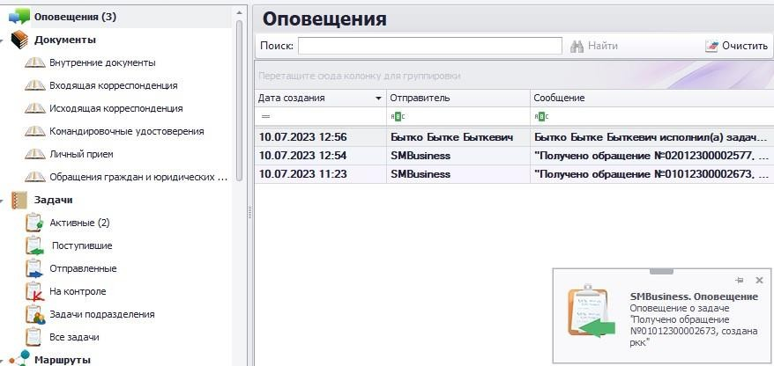
Изображение 1 Оповещение о поступившем обращении

- При регистрации обращения в СЭД создается РКК, в которой автоматически будут заполнены следующие поля (изображение 2):
  - Рег. индекс – порядковый номер в журнале (включает первую букву фамилии заявителя (физического лица) либо условное обозначение «Ю» (если заявитель-юридическое лицо) и порядковый номер обращения в СЭД). Имеется возможность редактирования присвоенного порядкового номера в журнале вручную;
  - № в СО – присваивается системой «Обращения.бел»;
  - Дата регистрации – дата подачи обращения, передаваемая автоматически из системы «Обращения.бел»;
- ФИО гражданина/Наименование юридического лица – берется из системы «Обращения.бел»;
  - Адрес – берется из системы «Обращения.бел»
  - Телефон – берется из системы «Обращения.бел»;
  - Вид обращения – берется из системы «Обращения.бел»;
  - Форма подачи обращения – берется из системы «Обращения.бел»;
  - Тема – берется из системы «Обращения.бел»;
  - Подтема – берется из системы «Обращения.бел»;
  - Содержание обращения – берется из системы «Обращения.бел». В содержании содержатся следующие данные:
  - содержание обращения;
  - жалоба на сотрудника (ФИО) или организацию (УНП организации);
  - форма ответа (по почте или электронным письмом);
  - Срок исполнения - устанавливается автоматически в системе «Обращения.бел» от момента регистрации обращения в СЭД.
Внимание! Срок исполнения обращения может быть изменен при условии заполнения поля «Причина изменения срока исполнения». После сохранения нового срока в системе «Обращения.бел» в РКК СЭД поле с причиной будет очищено. Информация об изменении срока обращения автоматически записывается в поле «Ход рассмотрения» во вкладке «Рассмотрение».
  - в поле РКК «Файлы» создается в автоматическом режиме текст обращения в формате doc. по форме, представленной в системе «Обращения.бел».

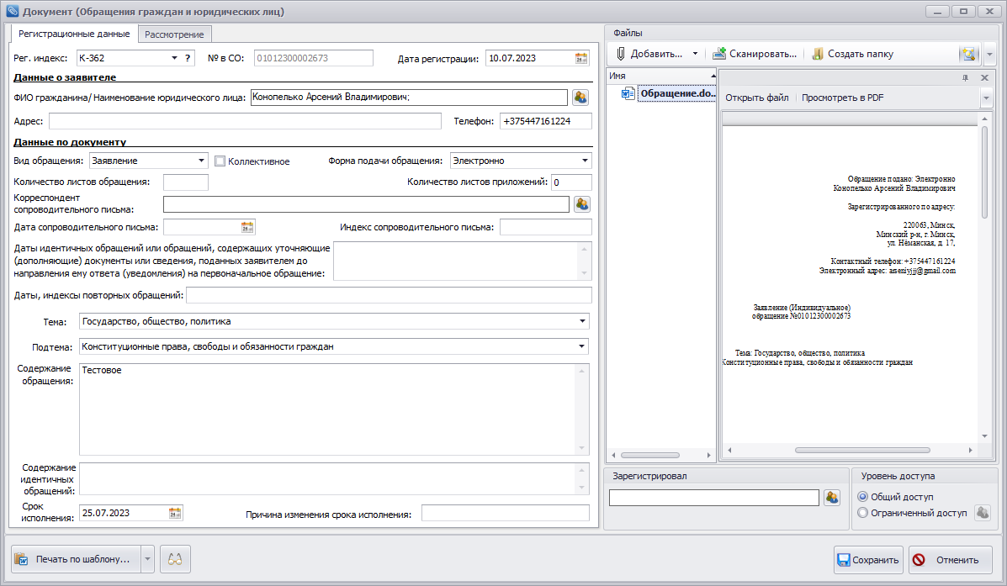
Изображение 2 РКК обращения, вкладка «Регистрационные данные»

- При поступлении обращения в бумажном виде, его необходимо зарегистрировать в СЭД и отсканировать файл обращения.

Обязательные данные для заполнения в РКК:
- ФИО гражданина/наименование юр. лица: у заявителя - физ. лица должен быть заполнен адрес и указано ФИО (Внимание! ФИО и адрес заявителя-физ. лица заполняется в справочнике «Физические лица»!); у заявителя-юр. лица должно быть заполнено наименование юр. лица, УНП, адрес, представитель юр. лица с указанием ФИО (Внимание! Наименование юр. лица, УНП, адрес, ФИО представителя юр. лица заполняется в справочнике «Юридические лица»!);
- галочка «коллективное» обращение или нет (опционально обращение от 1 физ. лица и 1 юр. лица не будет отправлено, делопроизводитель получит оповещение об ошибке, коллективное обращение с юр. лицом не может быть);
- вид обращения (выбирается из справочника);
- форма подачи (выбирается из справочника);
- тема и подтема (выбираются из справочника-единого классификатора);
- содержание обращения;
- срок исполнения (не может быть раньше даты регистрации обращения);
- файл обращения.
После создания РКК в СЭД по поступившему обращению в бумажном виде информация автоматически поступает в систему «Обращения.бел», где обращению присваивается номер, который автоматически отобразится в РКК в СЭД в поле «№ СО». Далее работа в СЭД осуществляется по схемам, описанным в разделе «Рассмотрение обращения в СЭД и отправка результата рассмотрения» настоящего руководства пользователя СИВ между СЭД «SMBusiness» и системой «Обращения.бел».
Дополнительно, после завершения работы с обращением необходимо направить ответ на обращение заявителю в бумажном виде.

Рассмотрение обращения в СЭД и отправка результата рассмотрения.

После регистрации РКК дальнейшая работа ведется согласно правилам, установленным в организации по работе с обращениями в СЭД (направление руководителю на резолюцию, рассмотрение и подготовка ответа заявителю).
По завершению рассмотрения обращения (подготовки ответа) в СЭД в РКК во вкладке «Рассмотрение» необходимо заполнить следующие поля:
- Резолюция;
- Исполнитель;
- Дело №;
- Дата и № ответа заявителю (при наличии);
- Форма ответа (при наличии);
- Результат рассмотрения обращения.
Для отправки результата рассмотрения обращения используется 5 итоговых статусов, которые могут быть переданы в систему «Обращения.бел».
Внимание!
Резолюция будет передана в систему «Обращения.бел» в том случае, если все задачи с поручениями закрыты и имеют текстовый отчет, в случае отсутствия отчета будет направлен текст «исполнено».
Поле «Результат рассмотрения обращения» во вкладке «Рассмотрение» обязательно для заполнения, заполняется в последнюю очередь после ввода всех необходимых полей РКК, и может иметь следующие значения:
- «Оставлено без рассмотрения по существу» - выбирается, если обращение не соответствует сфере деятельности организации или обращение не соответствует теме.
Дополнительно в РКК во вкладке «Рассмотрение» заполняется следующее поле:
- Причина оставления без рассмотрения.
Внимание! В РКК поля «Результат рассмотрения обращения» и «Причина оставления без рассмотрения» должны быть заполнены обязательно.
Поле «Ход рассмотрения» заполняется автоматически после закрытия обращения и отправки информации о закрытии обращения в систему «Обращения.бел».
При необходимости могут быть заполнены другие поля, имеющиеся во вкладке «Рассмотрение» (например, поле «Отметка о снятии с контроля»).
Внимание! Поля во вкладке «Рассмотрение», отображенные ниже (изображение 3), заполняются только при перенаправлении обращения для рассмотрения в организацию в соответствии с ее компетенцией:
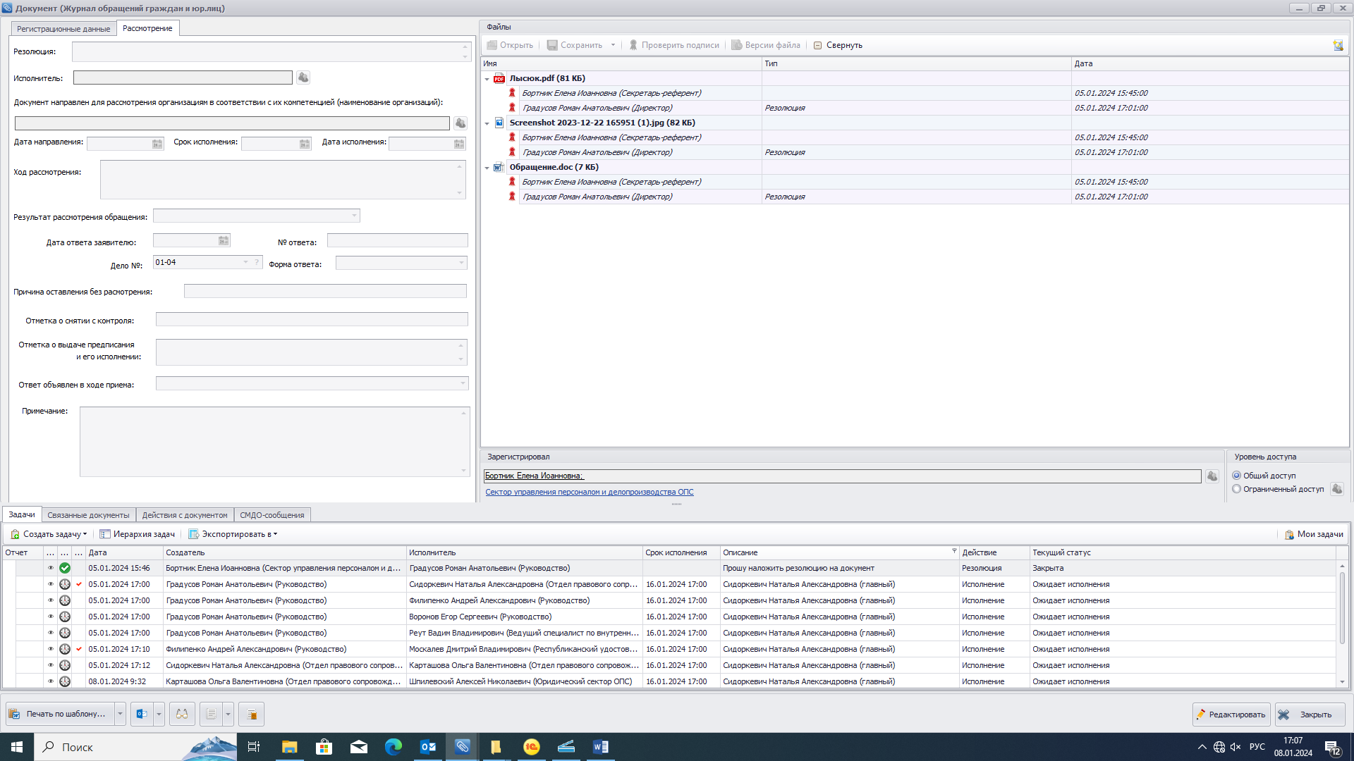
Изображение 3
- «Отозвано» - выбирается, если обращение поступило в письменной форме и также в письменной форме пришло письмо с отзывом этого обращения.
Если обращение было отозвано через систему «Обращения.бел», то СЭД самостоятельно в РКК меняет статус обращения в поле «Результат рассмотрения обращения» на «Отозвано». Делопроизводителю и исполнителям задач (только тем, у кого она не закрыта) СЭД присылает оповещение. Этим пользователям необходимо вручную закрыть созданные по обращению задачи, если они есть.
Внимание! Если отзывать обращение через СЭД, то необходимо добавить связанный документ с типом связи «Отозвано».
Результат: У пользователя в системе «Обращения.бел» итоговый статус будет «Отозвано».
Поле «Ход рассмотрения» заполняется автоматически после закрытия обращения и отправки информации о закрытии обращения в систему «Обращения.бел».
- «Перенаправлено в другую организацию» - выбирается, когда обращение перенаправляется в другую организацию.
Дополнительно в РКК во вкладке «Рассмотрение» необходимо заполнить следующие поля:
- Документ направлен для рассмотрения организациям в соответствии с их компетенцией (наименование организаций) – выбирае(ю)тся организация(и), которым обращение перенаправляется для рассмотрения;
- Дата направления;
- Срок исполнения;
- Дата исполнения.
Дополнительно указывается пользователь СЭД, который зарегистрировал перенаправленное обращения в поле «Зарегистрировал». Добавляется связанный с этим обращением исходящий документ. Если будет несколько документов с одинаковым типом связи, то для передачи в систему «Обращения.бел» будет браться документ, который имеет самую позднюю дату регистрации.
Внимание! Ответный документ, который находится в журнале «Исходящая корреспонденция» или любом другом журнале СЭД, связывается с РКК обращения связью с типом связи «Перенаправлено» (подробное описание смотрите на стр. 9 настоящего руководства пользователя СИВ между СЭД «SMBusiness» и системой «Обращения.бел»).
Поле «Ход рассмотрения» заполняется автоматически после закрытия обращения и отправки информации о закрытии обращения в систему «Обращения.бел».
Поля во вкладке «Рассмотрение», отображенные ниже (изображение 4), заполняются в обязательном порядке при перенаправлении обращения для рассмотрения в организацию в соответствии с ее компетенцией:
Изображение 4
4. «Предоставлен ответ» - выбирается, если на обращение заявителя предоставляется ответ.
Внимание!
При регистрации ответного письма в СЭД (в журнале «Исходящая корреспонденция» либо ином журнале, где создаются письма-ответы) необходимо добавить связь с типом «Ответный» с РКК обращения. Если будет несколько документов с одинаковым типом связи, то для передачи в систему «Обращения.бел» будет браться документ, который имеет самую позднюю дату регистрации.
Поле «Ход рассмотрения» заполняется автоматически после закрытия обращения и отправки информации о закрытии обращения в систему «Обращения.бел».
5. «Принято к сведению» - выбирается, когда обращение принято к сведению организацией-получателем и не требует ответа.

Внимание! Действия по рассмотрению обращений можно отслеживать в поле «Ход рассмотрения» во вкладке «Рассмотрение» (в таком случае нет необходимости посещать систему «Обращения.бел» для отслеживания).

Если при отправке завершенного обращения возникает ошибка, (например, не заполнено одно из обязательных полей), то сервис отправляет оповещение об ошибке пользователям СЭД с ролью «Делопроизводитель». Также будет очищено поле «Результат рассмотрения обращения».
Внимание! Все исходящие письма-ответы на обращения должны содержать не более 5 (пяти) файлов.

Описание статусов в системе «Обращения.бел»

В системе «Обращения.бел» статусы устанавливаются исходя из результатов заполнения полей РКК в СЭД,

Статус «Оставлено без рассмотрения по существу».
СЭД получено обращение и зарегистрировано (в РКК заполнен рег. номер в СО, изображение 2).
Если данное обращение не соответствует сфере деятельности организации, нажать кнопку «Редактировать» и перейти на вторую вкладку РКК «Рассмотрение»:
Заполнить обязательные поля для заполнения (выделено красным, изображение 5):
- результат рассмотрения обращения,
- причина оставления без рассмотрения. Сохранить изменения.
Результат: СЭД отправит результат обращения пользователю системы «Обращения.бел» с итоговым статусом «Оставлено без рассмотрения по существу» с указанием причины оставления обращения без рассмотрения.

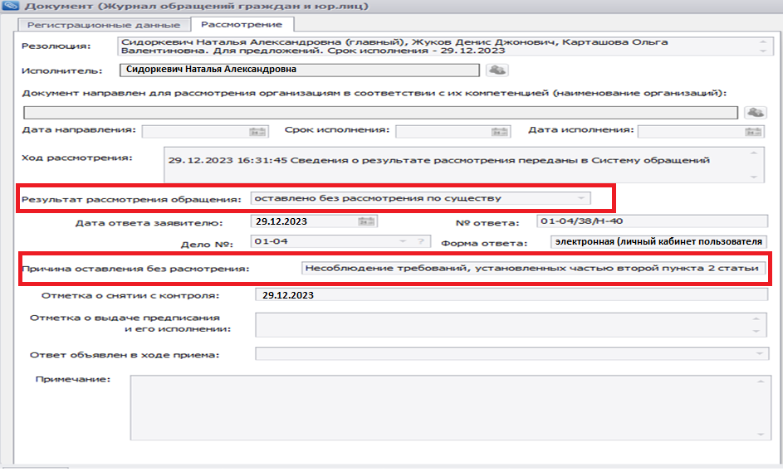
Изображение 5

- Статус «Отозвано»:
Отозвать обращение можно 2-мя способами:
  - Через систему «Обращения.бел», если оно не было зарегистрировано СЭД (для физ. лиц).
Важно! После регистрации обращения (статус «Зарегистрировано») заявитель-физическое лицо не может отозвать обращение. Организация обязана рассмотреть данное обращение. Заявитель-юридическое лицо может отозвать обращение, даже если оно было зарегистрировано.
  - Вручную через интерфейс СЭД. В таком случае отозвать обращение нужно следующим образом:
    - Зайти в РКК обращения во вкладку «Рассмотрение»;
    - В «Связанные документы» выбрать необходимые документы и выбрать тип связи «Дополнение к»;
    - В поле «Результат рассмотрения обращения» выбрать статус «Отозвано».
Важно! Если по обращению были созданы задачи, и пользователи СЭД не успели их выполнить до момента отзыва, необходимо в СЭД отозвать задачи по обращению от исполнителей (делается обычным способом отзыва задач).
Результат: СЭД отправляет по данному обращению в систему «Обращения.бел» статус «Отозвано».

Статус «Перенаправлено в другую организацию».
Если по какой-либо причине необходимо перенаправить обращение в другую организацию, то после автоматической регистрации обращения на второй вкладке РКК необходимо заполнить поля, выделенные на изображении 6. Обязательно должен быть заполнен пользователь СЭД в поле «Зарегистрировал».
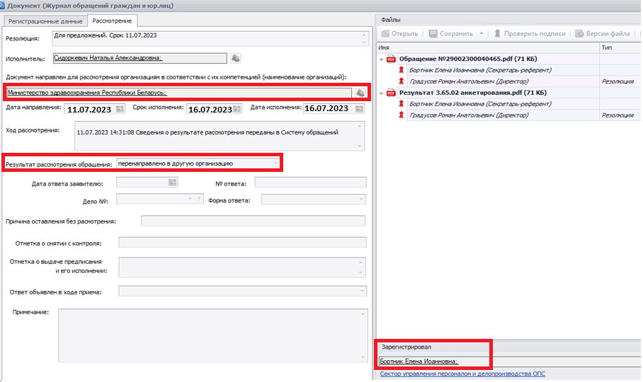
Изображение 6

Сопроводительное письмо прикладывается к перенаправляемому обращению (в РКК связанного документа обязательно должны быть заполнены все поля» и прикреплен один файл (если будет несколько документов с одинаковым типом связи, то для передачи в систему «Обращения,бел» будет браться документ, который имеет самую позднюю дату регистрации). Во вкладке «Связанные документы» выбрать соответствующий документ и выбрать тип связи «Перенаправлен» (изображение 7).
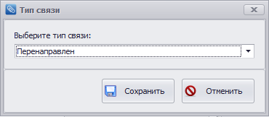
Изображение 7

Статус в системе «Обращения.бел» такого обращения будет изменен на «Перенаправлено в другую организацию».
Результат: Обращению, которое поступило в первоначальную организацию присвоится статус «Перенаправлено», а в организацию, в которую оно было перенаправлено, обращению присвоится статус «Подано».
- Статус «Исполнено (предоставлен ответ)».
После исполнения задач (поручений) по резолюции и наличии ответа на полученное обращение, необходимо заполнить обязательные поля на второй вкладке РКК обращения «Рассмотрение»:
- «№ ответа»;
- «Дело №»;
- «Резолюция» (все задачи с поручениями закрыты и имеют текстовый отчет);
- «Результат рассмотрения обращения».
Добавить в связанные документы связь с типом «Ответный» с исходящим ответом. Если будет несколько документов с одинаковым типом связи, то для передачи в систему «Обращения.бел» будет браться документ, который имеет самую позднюю дату регистрации).
Внимание! Дата исполнения берется из выполненного поручения главного исполнителя/соисполнителя (при отсутствии главного исполнителя) автоматически.
В поле «Результат исполнения» передается следующая информация из СЭД:
- если по поручению был добавлен только главный исполнитель, то прикрепленный отчет будет только от главного исполнителя по поручению: текст из отчета об исполнении главного исполнителя, связанный документ со связью «Ответный», дата исполнения поручения главным исполнителем;
- если по поручению был добавлен главный исполнитель и один или несколько соисполнителей, то прикрепленный отчет будет только от главного исполнителя по поручению (даже если есть отчеты от соисполнителей): текст из отчета об исполнении главного исполнителя, связанный документ со связью «Ответный», дата исполнения поручения главным исполнителем;
- если по поручению был добавлен исполнитель без главного исполнителя, то прикрепленный отчет будет от этого исполнителя: текст из отчета об исполнении, связанный документ со связью «Ответный», дата исполнения поручения;
- если по поручению было добавлено несколько исполнителей, то прикрепленных отчетов будет несколько: текст из отчетов об исполнении всех исполнителей, но дата исполнения - дата последнего выполненного поручения исполнителей, и связанный документ со связью «Ответный» (последний по дате создания, если их несколько);
- если по одному поручению в резолюции будет только главный исполнитель, а по другому поручению соисполнители без главного исполнителя, то будут направлены отчеты от исполнения главного исполнителя по одному поручению, и отчеты всех соисполнителей по второму поручению, две даты исполнения по каждому поручению, связанный документ со связью «Ответный» (последний по дате создания, если их несколько).
Результат: СЭД отправит в систему «Обращения.бел» итоговый статус «Исполнено (Предоставлен ответ)» с указанием даты исполнения обращения согласно дате выполненного поручения главного исполнителя/соисполнителя (при отсутствии главного исполнителя) по резолюции с указанием номера ответного письма, а также вложенный файл письма с текстом ответа.

Повторное обращение.
В случае, если в организацию пришло повторное обращение в системе «Обращения.бел», то в СЭД будет создана новая РКК с присвоенным ей номером в системе «Обращения.бел». Для того, чтобы присвоить новой РКК отметку о том, что оно повторное, необходимо в СЭД во вкладке «Связанные документы» добавить РКК ранее полученного обращения со связью «Повторный документ». После создания такой связи СИВ добавит в повторное обращение в системе «Обращения.бел» указание на то, что оно повторное и номер первичного обращения.
После исполнения исходного обращения и передачи информации об исполнении данного обращения в систему «Обращения.бел», необходимо повторному обращению в СЭД присвоить статус «Принято к сведению» для его закрытия. Данный статус будет передан в систему «Обращения.бел».
В случае, если в организацию пришло повторное обращение на бумажном носителе, необходимо зарегистрировать его в СЭД и после получения от системы «Обращения.бел» регистрационного номера – создать связь «Повторный документ». Остальные действия аналогичны ранее изложенному порядку.

Порядок работы в системе «Обращения.бел» регламентируется требованиями, установленными Республиканским унитарным предприятием «Центр цифрового развития».

